**搬送設備DB**

**セットアップ・操作手順書**

**(Windows 10版)**

**2023年7月18日**

**目　次**

**第１章　Postgresインストール** - 1 -

**１．１　PostgreSQL 9.3のインストール** - 1 -

**１．２　PostgreSQL 9.3の設定** - 6 -

**第２章　データベース構築** - 13 -

**２．１　データベース作成** - 13 -

**２．２　データベース削除** - 16 -

**２．３　データベース名前変更** - 17 -

**２．４　テーブル作成** - 18 -

**２．５　テーブル名前変更** - 19 -

**２．６　テーブル削除** - 20 -

**第３章　データ操作** - 21 -

**３．１　テーブル内操作** - 21 -

**３．２　データインポート** - 22 -

# **第１章　Postgresインストール**

この章では、Postgresをインストールする手順を説明します。

## **１．１　PostgreSQL 9.3のインストール**

ここではPostgreSQL 9.3のインストール手順を説明します。

１．インストーラを起動する。

＜postgresql-9.3.25-1-windows-x64.exe＞

２．PostgreSQLの動作に必要な[Microsoft Visual C++ 再配布可能パッケージ]が

インストールされていない場合、自動的にインストールされる。

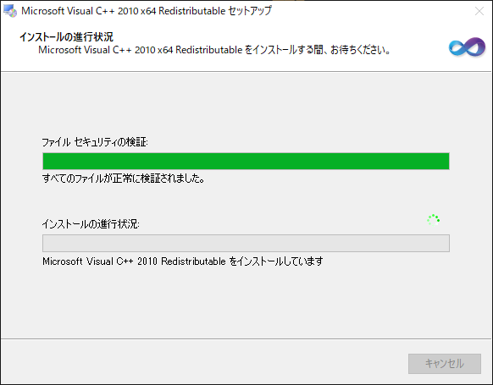

図1.1-1-1　Microsoft Visual C++ x64 インストール中

３．スプラッシュスクリーンが表示される。



図1.1-2　PostgreSQLスプラッシュスクリーン

４．セットアップ画面が表示されたら、[Next]をクリックする。

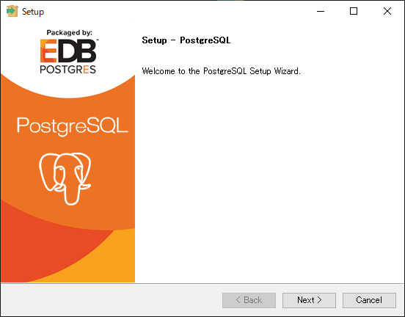

図1.1-3　PostgreSQLセットアップ

５．[Next]をクリックする。

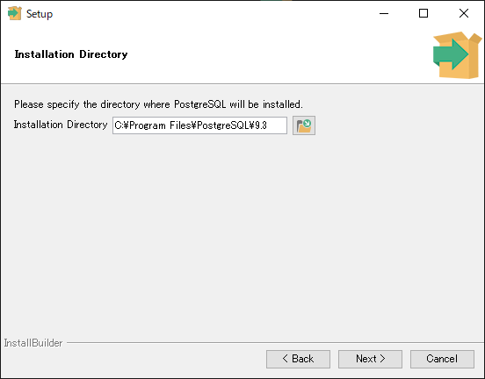

図1.1-4　インストール先選択

６．[Next]をクリックする。

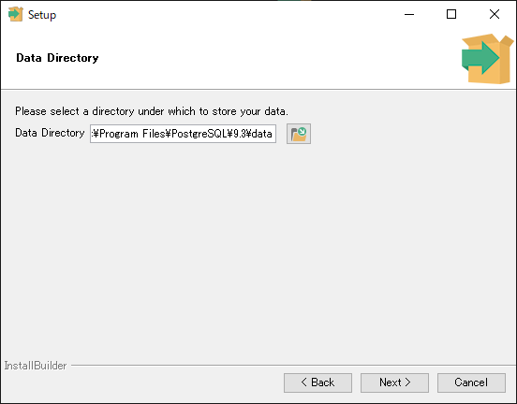

図1.1-6　データ保存先選択

７．スーパーユーザー[postgres]のパスワードを入力し、[Next]ボタンをクリックする。

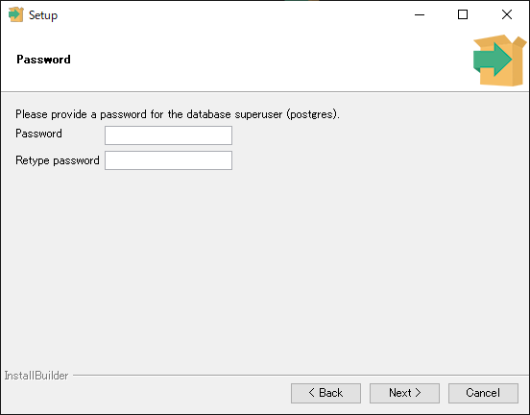

図1.1-7　スーパーユーザーパスワード入力

|  |  |
| --- | --- |
| **Password** | datalink |
| ディーエーティーエーエルアイエヌケー |

８．[Next]ボタンをクリックする。

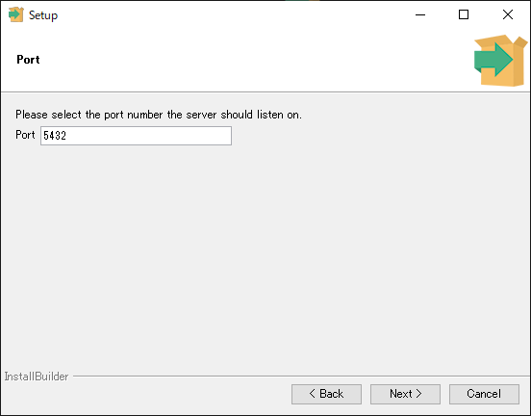

図1.1-8　ポート番号入力

９．[Locale]で[C]を選択し、[Next]ボタンをクリックする。

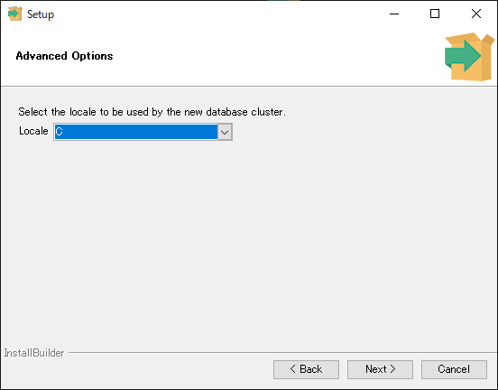

図1.1-9　ロケール選択

１０．[Next]ボタンをクリックする。

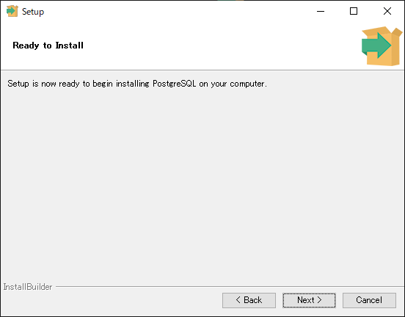

図1.1-10　インストール

１１．インストール完了までしばらく待つ。

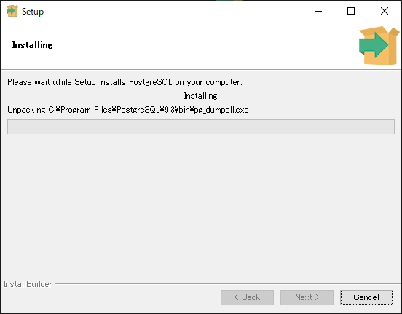

図1.1-11　インストール中

１２．[Launch Stack Builder・・・]のチェックをはずし、[Finish]ボタンをクリックする。

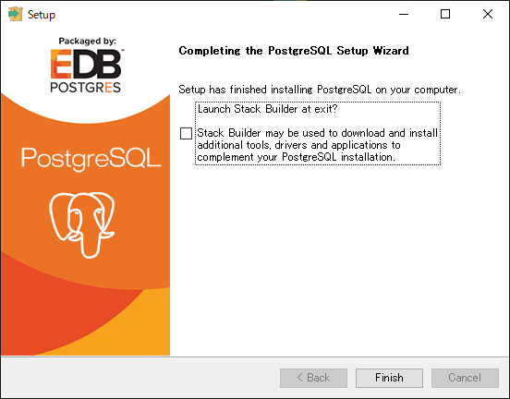

図1.1-12　インストール完了

１３．[Localhost]への接続確認を行う。

画面左下のスタートメニューをクリックし、[PostgreSQL 9.3]-[SQL Shell(psql)]

をクリックする。

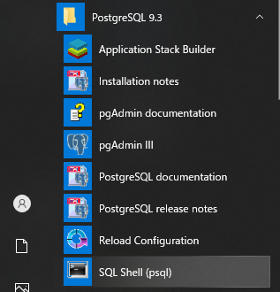

図1.1-13　PostgreSQL 9.3メニュー(SQL Shell(psql))

１４．[Server]・[Database]・[Port]・[Username]・[Client Encoding]はデフォルト値のまま

[Enter]キーをクリックし、[パスワード]でインストール時のパスワードを入力、

[Enter]キーをクリックする。

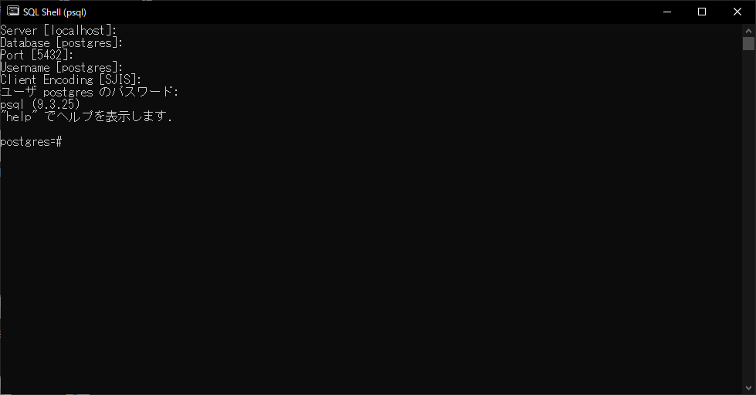

図1.1-14　SQL Shell(psql)

１５．[\l]と入力し、[Enter]キーをクリックする。

既定のデータベース一覧[postgres]・[template0]・[template1]が表示される。

[\q]と入力し、[Enter]キーをクリック後、何かキーをタッチすると画面が終了する。

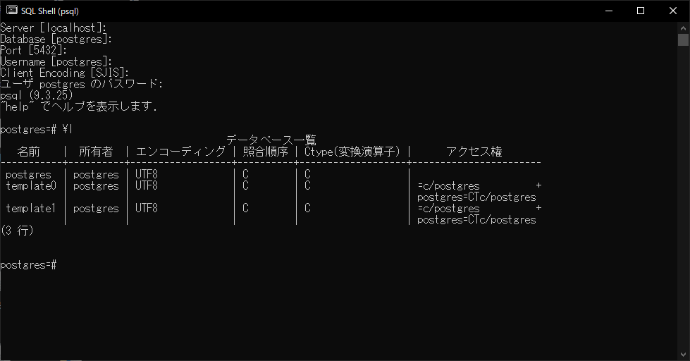

図1.1-15　SQL Shell(psql)(接続済み)

以上でPostgreSQL 9.3のインストール手順は終了です。

## **１．２　PostgreSQL 9.3の設定**

ここでは、PostgreSQL 9.3を設定する手順を説明します。

１．画面左下のスタートメニューを右クリックし、[システム]をクリックする。

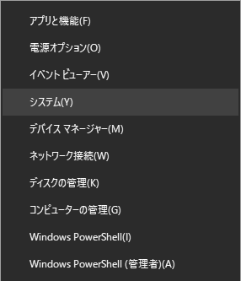

図1.2-1　スタートメニュー右クリック(システム)

２．バージョン情報画面が表示されたら、[システム情報]をクリックする。

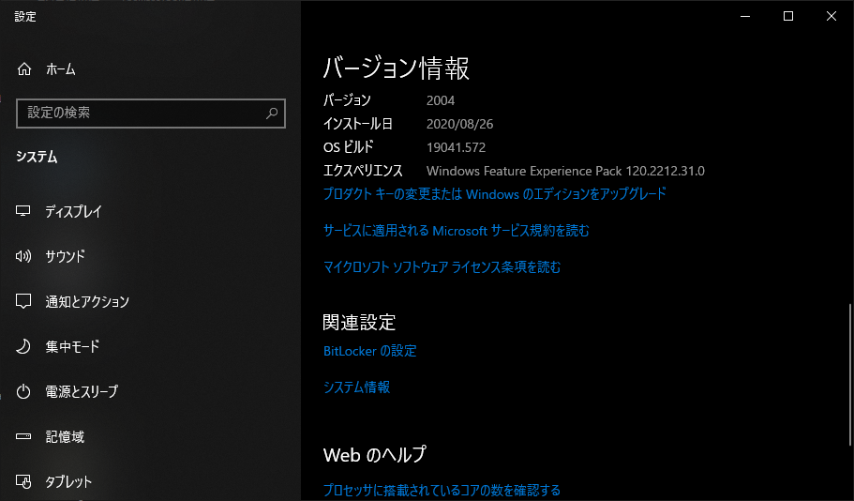

図1.2-2　バージョン情報

３．[システムの詳細設定]をクリックする。

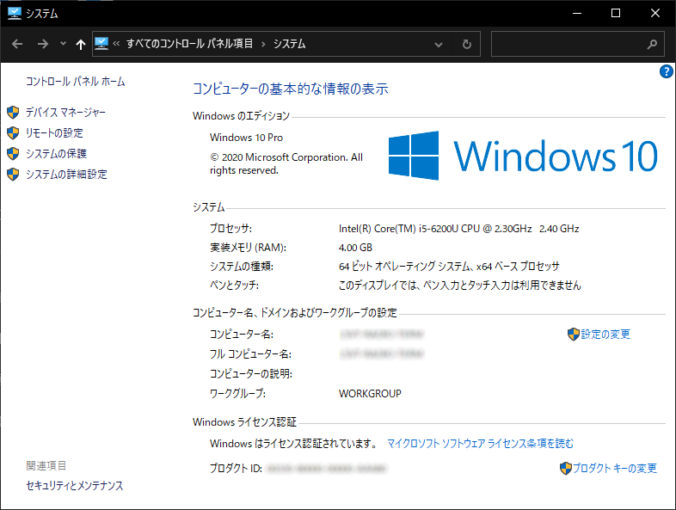

図1.2-3　システム

４．[環境変数]ボタンをクリックする。

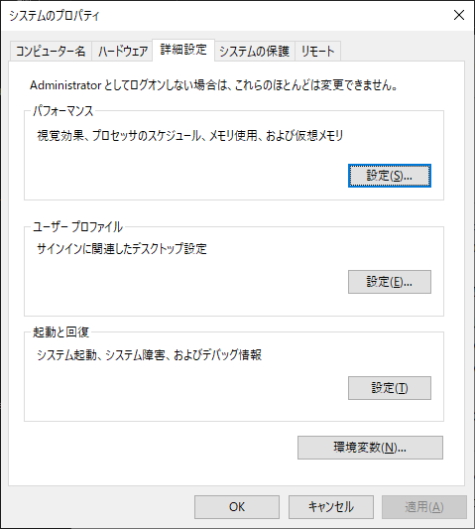

図1.2-4　システムのプロパティ

５．[システム環境変数]内の[Path]をダブルクリックする。

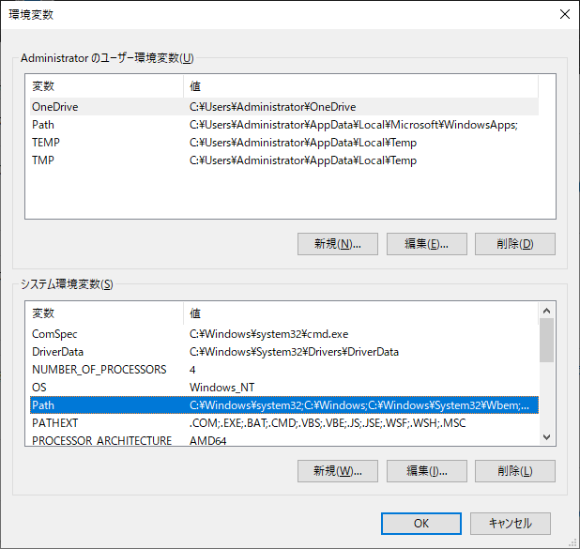

図1.2-5　環境変数

６．[新規]ボタンをクリック、続けて[参照]ボタンをクリックする。

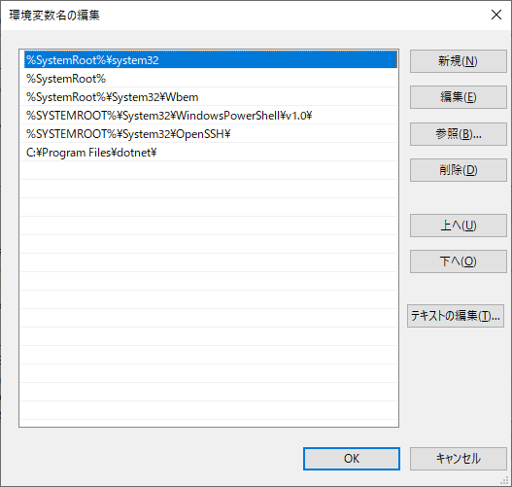

図1.2-6　環境変数名の編集

７．PostgreSQLの[bin]フォルダ[C:\Program Files\PostgreSQL\9.3\bin]を選択し、

[OK]ボタンをクリックする。

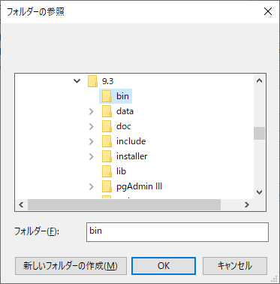

図1.2-7　フォルダの参照

８．[OK]ボタンをクリックする。

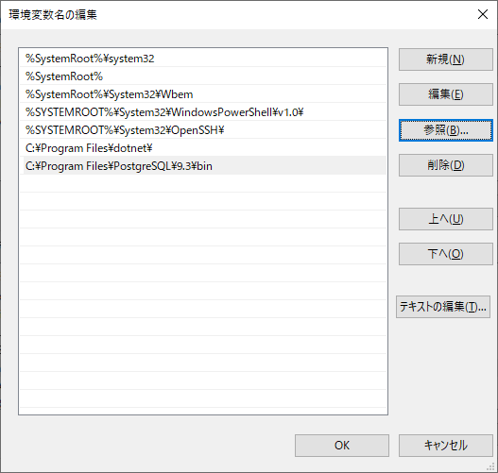

図1.2-8　環境変数名の編集(新規参照後)

９．[OK]ボタンをクリックする。

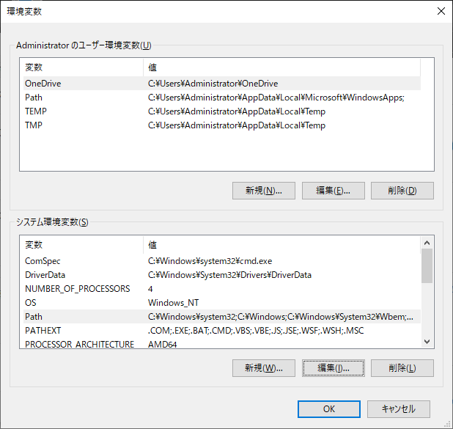

図1.2-9　環境変数(設定後)

１０．画面左下のスタートメニューを右クリックし、[ネットワーク接続]をクリックする。

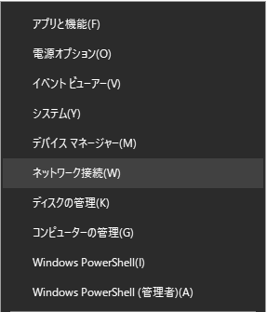

図1.2-10　スタートメニュー右クリック(ネットワーク接続)

１１．ネットワークの状態画面が表示されたら、[Windows ファイアウォール]をクリックする。

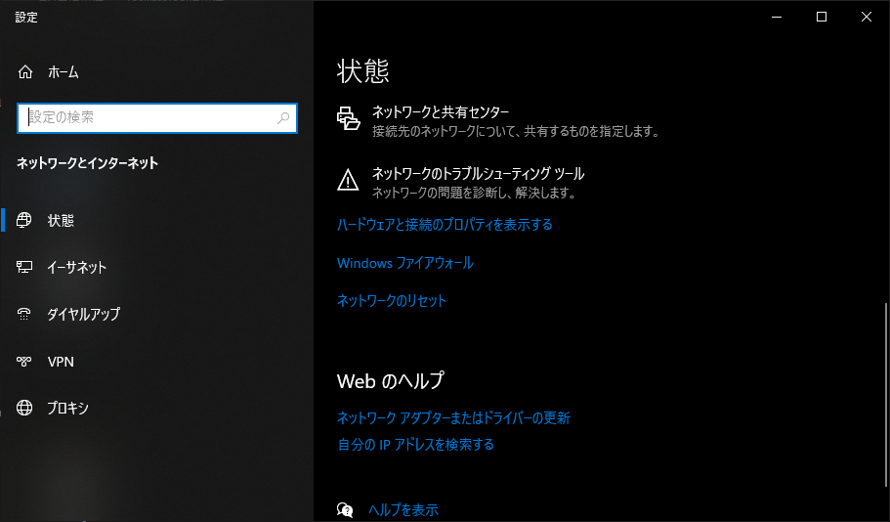

図1.2-11　ネットワークの状態

１２．[ファイアウォールによるアプリケーションの許可]をクリックする。

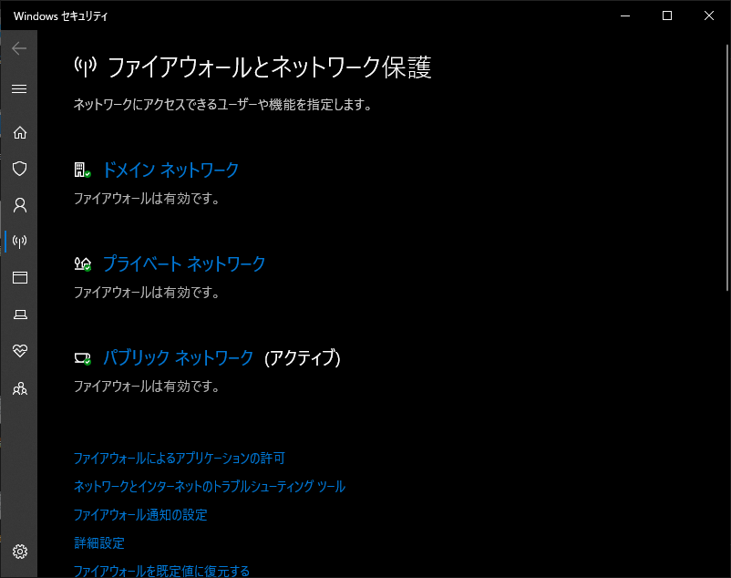

図1.2-12　Windows セキュリティ

１３．[別のアプリの許可]ボタンをクリックする。

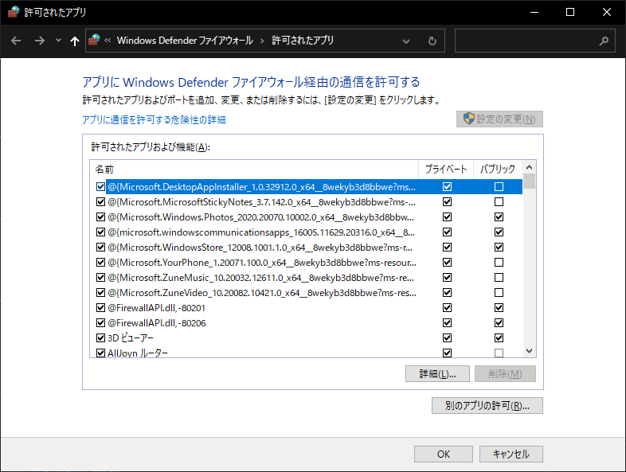

図1.2-13　許可されたアプリ

１４．[参照]ボタンをクリックする。

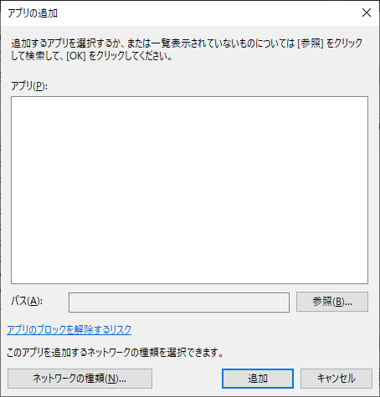

図1.2-14　アプリの追加

１５．[C:\Program Files\PostgreSQL\9.3\bin\postgres.exe]を選択し、

[開く]ボタンをクリックする。

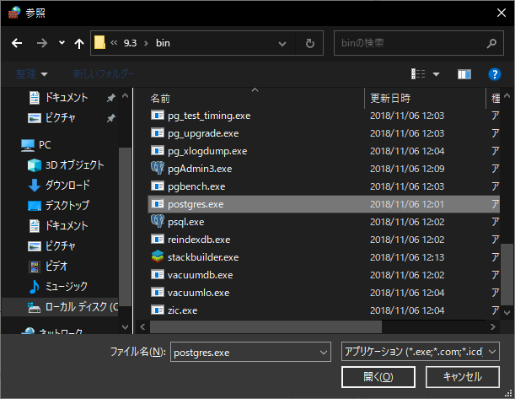

図1.2-15　参照

１６．[追加]ボタンをクリックする。

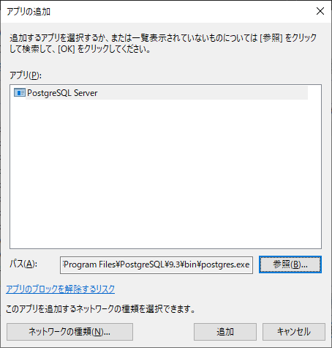

図1.2-16　アプリの追加(参照後)

１７．追加された[PostgreSQL Server]の[プライベート]・[パブリック]をチェックし、

[OK]ボタンをクリックする。

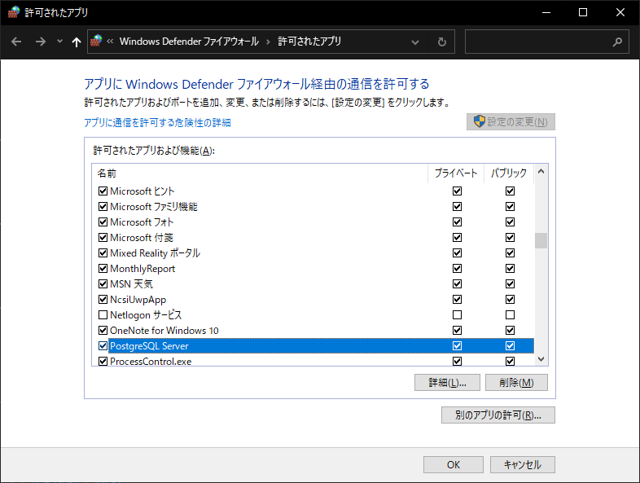

図1.2-17　許可されたアプリ(追加後)

１８．メモ帳で[C:\Program Files\PostgreSQL\9.3\data\pg_hba.conf]を開く。

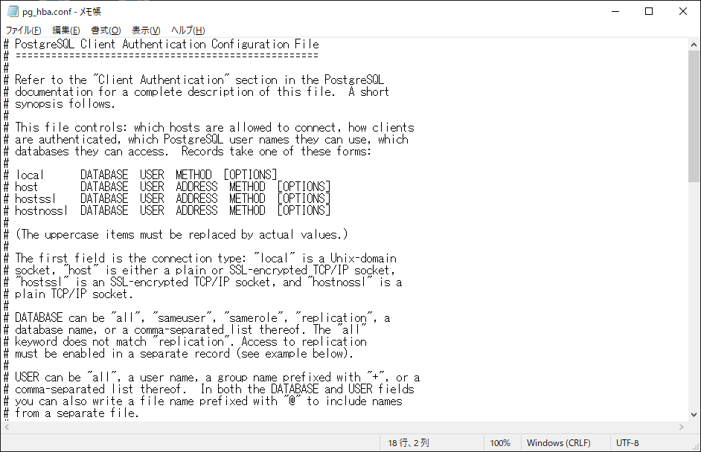

図1.2-18　メモ帳(pg_hba.conf)

１９．下にスクロールし、[# IPv4 local connections]に[host all all all md5]

を追加し、上書き保存する。

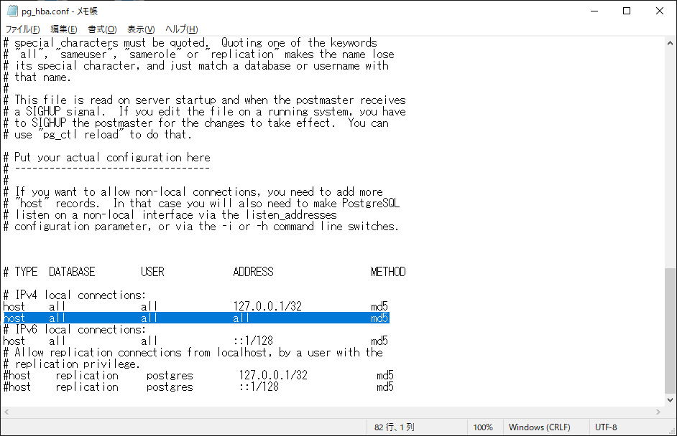

図1.2-19　メモ帳(pg_hba.conf)(行追加)

２０．パソコンを再起動する。

以上でPostgreSQL 9.3を設定する手順は終了です。

# **第２章　データベース構築**

この章では、データベースを構築する手順を説明します。

## **２．１　データベース作成**

ここではデータベースを作成する手順を説明します。

１．画面左下のスタートメニューをクリックし、[PostgreSQL 9.3]-[pgAdmin Ⅲ]

をクリックする。



図2.1-1　PostgreSQL 9.3メニュー(pgAdmin Ⅲ)

２．[オブジェクトブラウザー]内の[PostgreSQL9.3・・・]をダブルクリックするか、右クリックメニューの[接続]をクリックする。

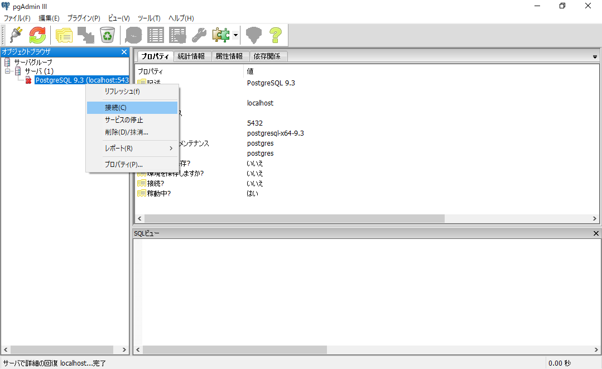

図2.1-2　pgAdminⅢダイアログ

３．インストール時に設定したパスワード(１．１－７参照)を入力し、[OK]ボタンをクリックする。

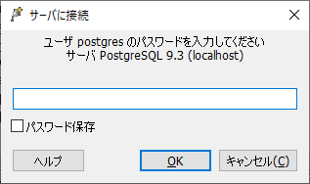

図2.1-3　サーバに接続ダイアログ

４．[データベース]を右クリックし、メニューの[新しいデータベース]をクリックする。

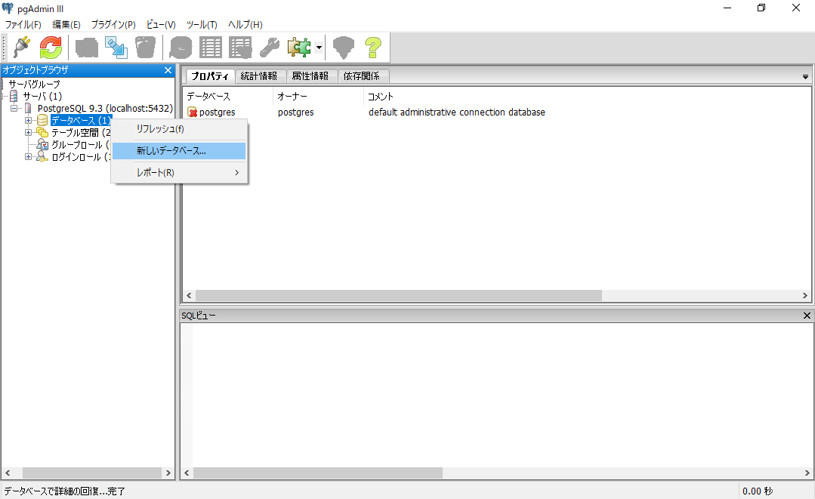

図2.1-4　データベース右クリックメニュー

５．[名前]、[オーナー]を設定する。

名前：データベース名※接続時に使用する

オーナー：postgres

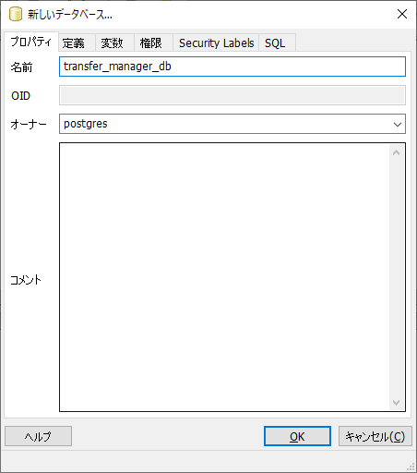

図2.1-4　データベース右クリックメニュー

６．[定義]タブを選択し、[テーブル空間]・[コーレーション]・[文字型]を選択し、

[OK]ボタンをクリックする。

テーブル空間：pg_default

コーレーション：C

文字型：C

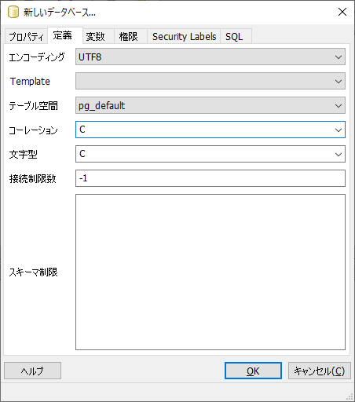

以上でデータベースを作成する手順は終了です。

## **２．２　データベース削除**

ここではデータベースを削除する手順を説明します。

１．「２．１　データベース作成」３．まで行い、PostgreSQL9.3に接続する。

２．[オブジェクトブラウザー]内で[PostgreSQL9.3・・・]－[データベース]を開き、

削除するデータベースを右クリック、メニューの[削除/抹消]をクリックする。

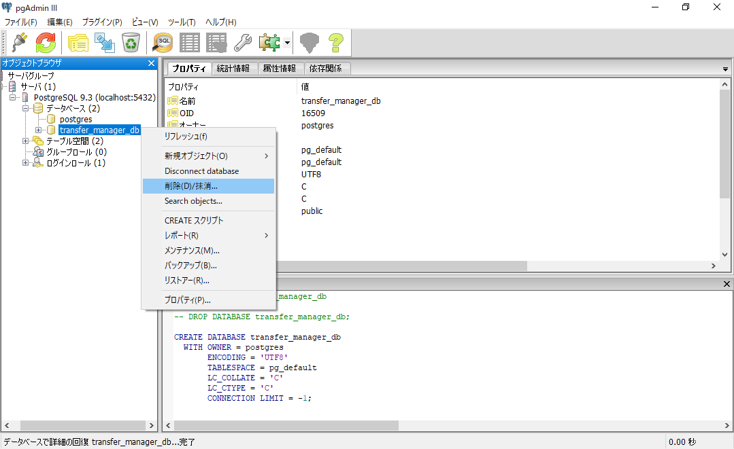

図2.2-1　削除データベース右クリックメニュー

３．確認ダイアログで[はい]をクリックする。

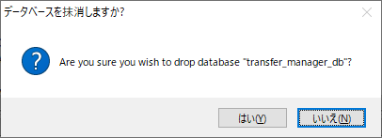

図2.2-2　削除確認ダイアログ

以上でデータベースを削除する手順は終了です。

## **２．３　データベース名前変更**

ここではデータベースの名前を変更する手順を説明します。

１．「２．１　データベース作成」３．まで行い、PostgreSQL9.3に接続する。

２．[オブジェクトブラウザー]内で[PostgreSQL9.3・・・]－[データベース]を開き、変更するデータベースを右クリック、メニューの[プロパティ]をクリックする。

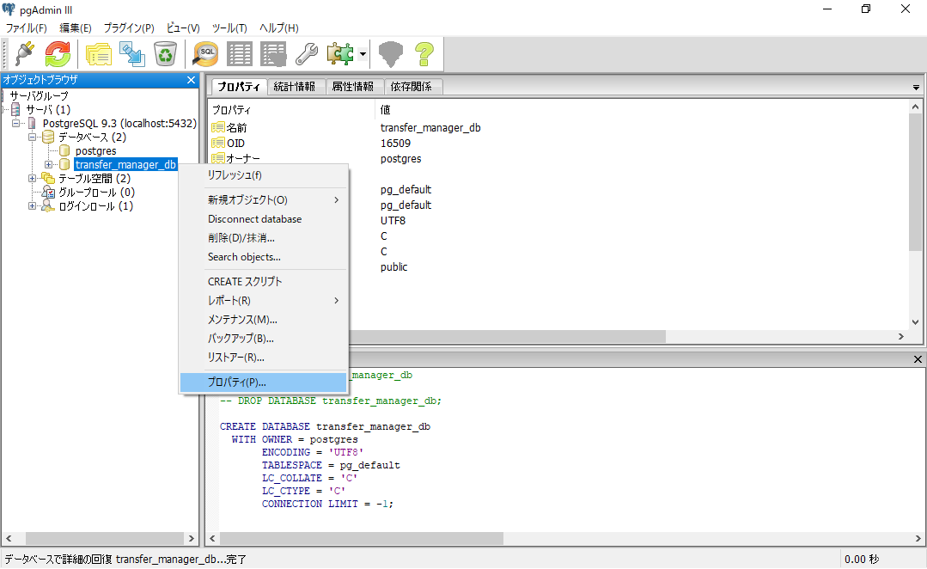

図2.3-1　変更データベース右クリックメニュー

３．[名前]を変更し、[OK]をクリックする。

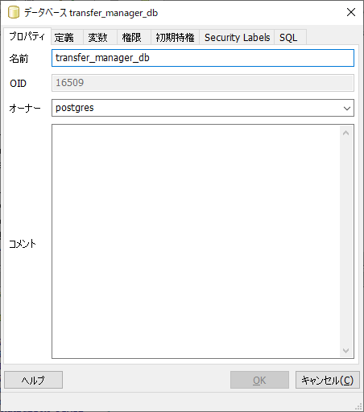

図2.3-2　データベースプロパティダイアログ

以上でデータベースの名前を変更する手順は終了です。

## **２．４　テーブル作成**

ここではテーブルを作成する手順を説明します。

１．[CreateTable.bat]を起動する。

※作成したデータベースの名前が[transfer_manager_db]以外の場合は、バッチファイル

を編集で開き、[SET DBNAME=transfer_manager_db]の部分を適時変更して下さい

２．作成する日付を数字8桁で入力し、[Enter]をクリックする。

※8桁のチェックのみしています

※数字・日付のチェックないため、入力された8桁でテーブルが作成されます

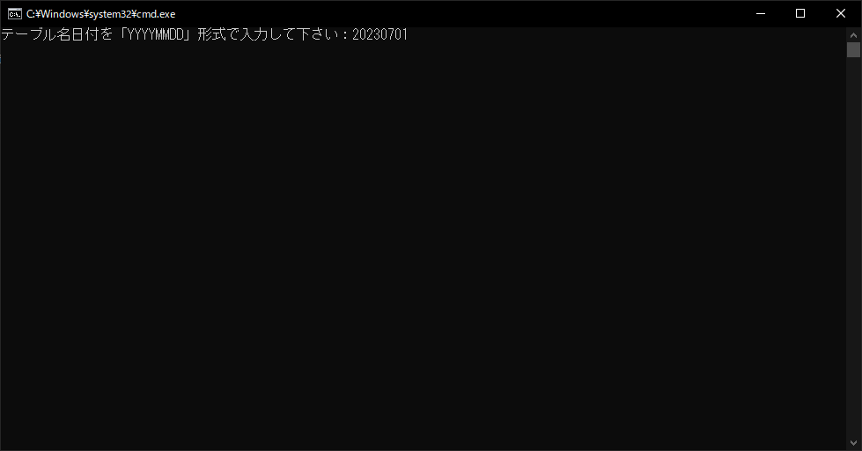

図2.4-1　テーブル作成バッチファイル

３．テーブルが作成される。

※[CREATE_TABLE]の1行前に作成されたテーブル名が表示されます

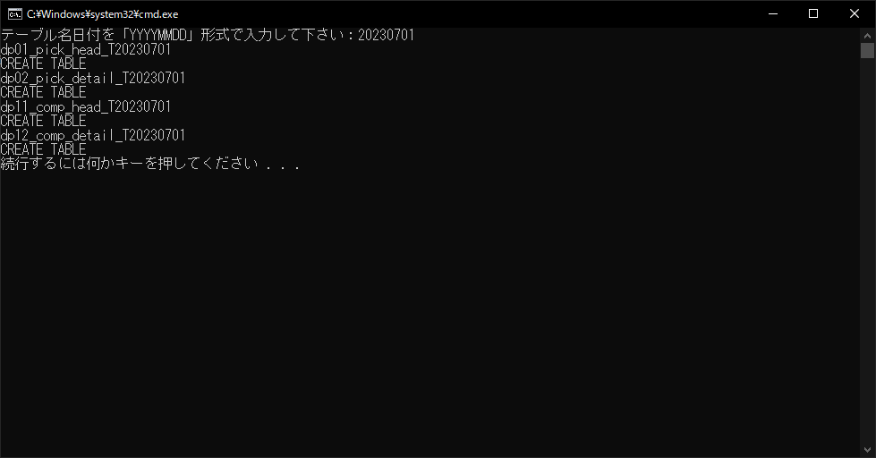

図2.4-2　テーブル作成完了

以上でテーブルを作成する手順は終了です。

## **２．５　テーブル名前変更**

ここではテーブルの名前を変更する手順を説明します。

１．「２．１　データベース作成」３．まで行い、PostgreSQL9.3に接続する。

２．[オブジェクトブラウザー]内で[PostgreSQL9.3・・・]－[データベース]－※作成したデータベース－[スキーマ]－[public]を開き、変更するテーブルを右クリック、メニューの[プロパティ]をクリックする。

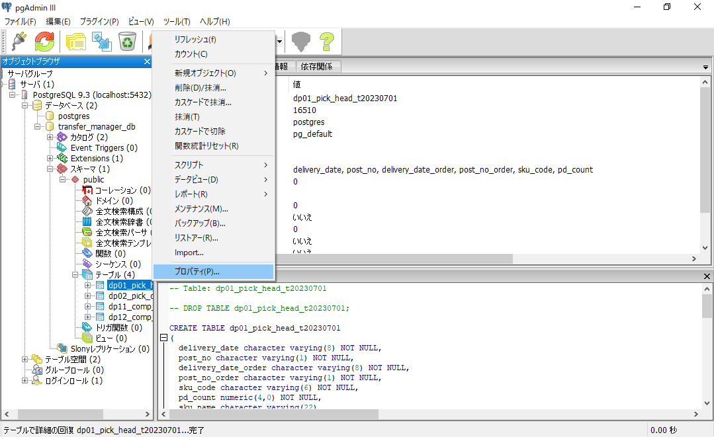

図2.5-1　変更テーブル右クリックメニュー

３．[名前]を変更し、[OK]をクリックする。

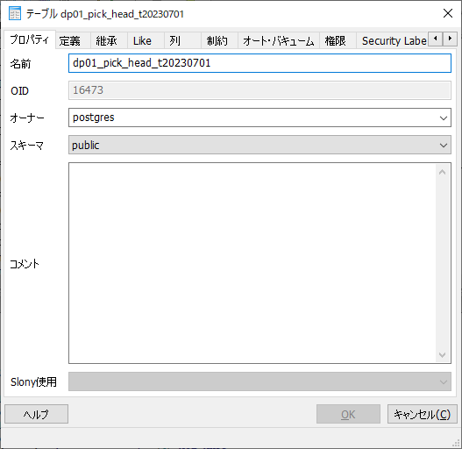

図2.5-2　テーブルプロパティダイアログ

以上でテーブルの名前を変更する手順は終了です。

## **２．６　テーブル削除**

ここではテーブルを削除する手順を説明します。

１．「２．１　データベース作成」３．まで行い、PostgreSQL9.3に接続する。

２．[オブジェクトブラウザー]内で[PostgreSQL9.3・・・]－[データベース]－※作成したデータベース－[スキーマ]－[public]を開き、削除するテーブルを右クリック、メニューの[削除/抹消]をクリックする。

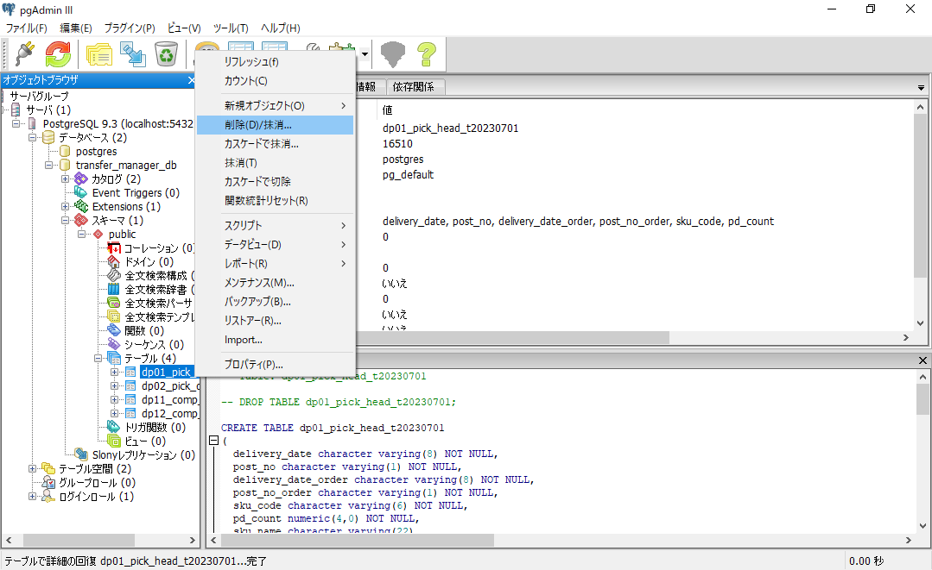

図2.6-1　削除テーブル右クリックメニュー

３．確認ダイアログで[はい]をクリックする。

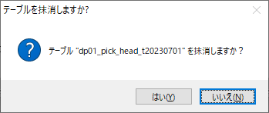

図2.6-2　削除確認ダイアログ

以上でテーブルを削除する手順は終了です。

# **第３章　データ操作**

この章では、データを操作する手順を説明します。

## **３．１　テーブル内操作**

ここではテーブル内を操作する手順を説明します。

１．[pgAdmin Ⅲ]を開き、操作するテーブルを右クリックする。

メニューの[データビュー]-[全ての列を表示]をクリックする。

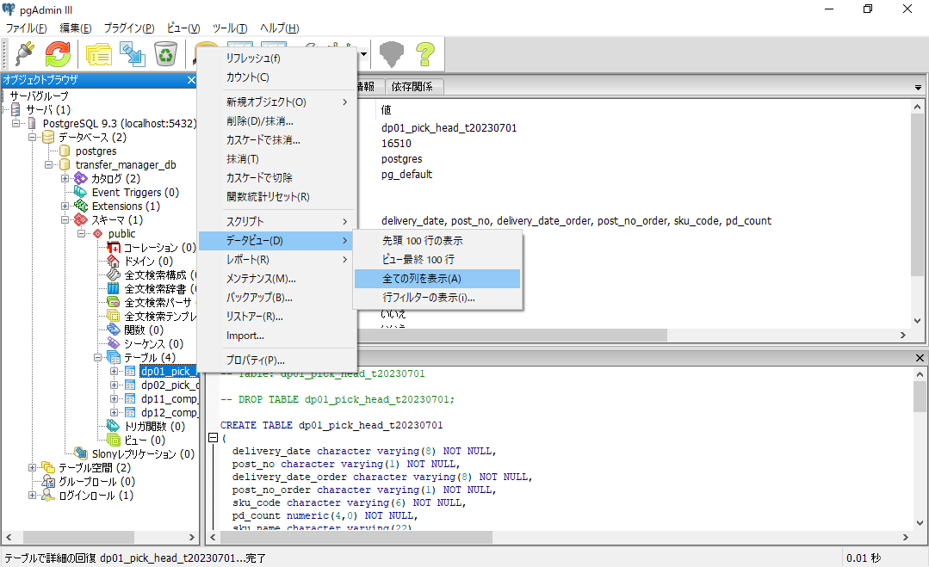

図3.1-1　操作テーブル右クリックメニュー

２．各列の値を操作することで値を変更することが出来る。

左側の行番号をクリックで選択し、右クリックメニューで削除を選択すると、

行削除が行える。

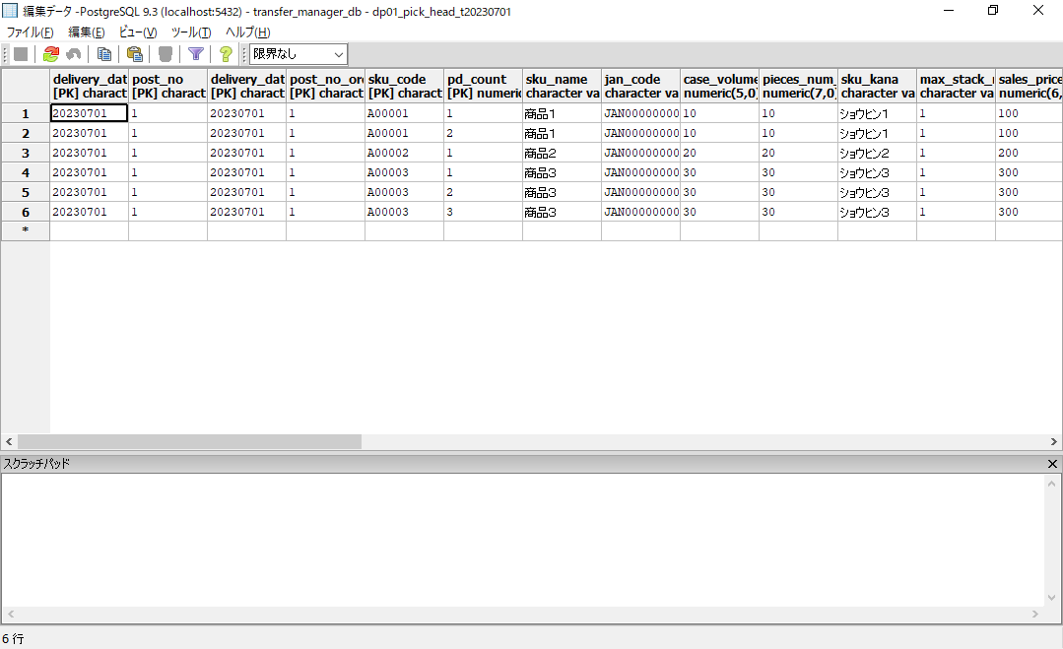

行を選択後、右クリックメニューで削除できます

図3.1-2　テーブル列表示

以上でテーブルを操作する手順は終了です。

## **３．２　データインポート**

ここではデータをインポートする手順を説明します。

１．[pgAdmin Ⅲ]を開き、操作するテーブルを右クリックする。

メニューの[Import]をクリックする。

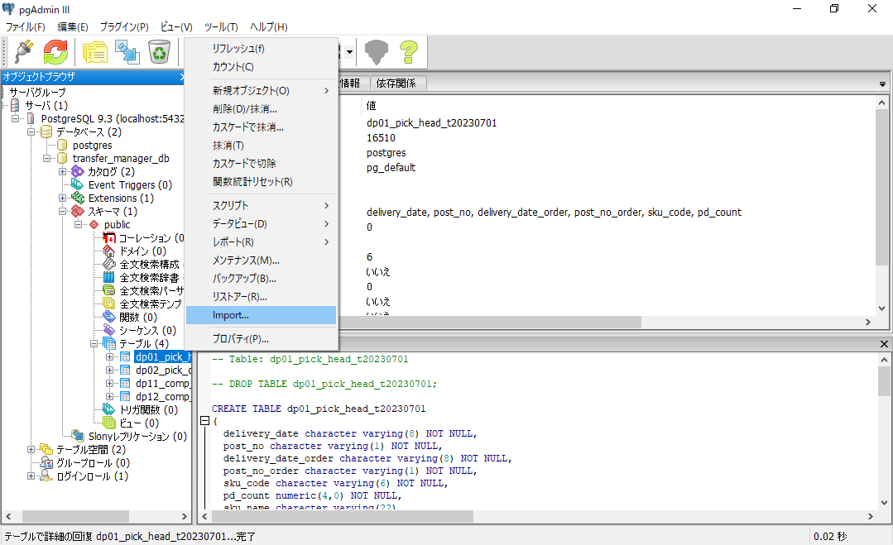

図3.2-1　データインポートテーブル右クリックメニュー

２．[Browse]ボタンクリックでファイルを参照することが出来る。

ファイル名、フォーマット、エンコーディングを選択する。

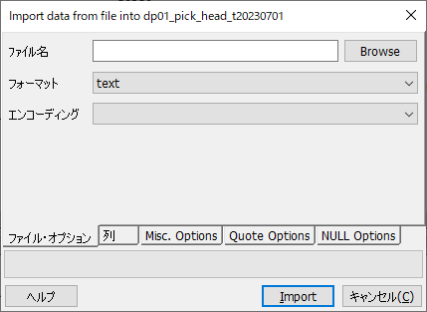

図3.2-2　インポートダイアログ-ファイル・オプションタブ

３．ファイル内にヘッダ行がある場合は、[ヘッダ]をチェックする

[デリミター]を選択または入力し、[Import]ボタンをクリックする。

※CSVファイルの場合、[,]等

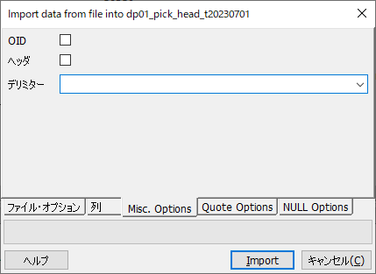

図3.2-3　インポートダイアログ-Misc. Optionsタブ

４．正常にインポートが完了しましたら、[Done]ボタンが表示される。

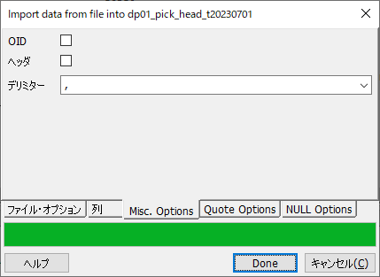

図3.2-4　インポート完了

以上でデータをインポートする手順は終了です。